ЅɑᴄгᴇԀ तिबेटी पर्वत हा मोठा प्राचीन पिरॅमिड आहे?

या गेल्या आठवड्यात डॉ. सेमीर ओस्मानागिच 22 दिवसांच्या कंबोडियन जंगलातील मोहिमेवरून परत आले आहेत जे जंगलात सापडलेल्या कोह केर पिरॅमिडच्या तळाचा शोध घेणाऱ्या वादग्रस्त संघाचे सदस्य आहेत.

बोस्नियामधील पिरॅमिड्सच्या त्याच्या विस्तृत आणि अत्यंत विवादास्पद अभ्यासात त्याच्या कार्याचा काय समावेश आहे किंवा त्याचा संबंध काय आहे हे सुरुवातीला सार्वजनिकपणे स्पष्ट केले गेले नाही. तथापि, बोस्नियन साइटवर परत आल्यावर, त्याने शांतपणे पुष्टी करत असलेल्या गोष्टी उघड केल्या आहेत.

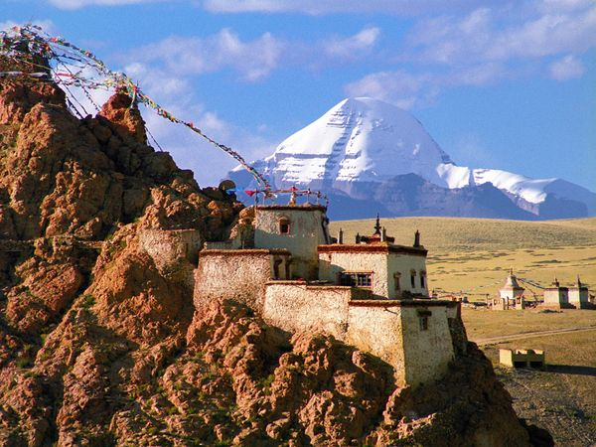

महान पिरॅमिड्सच्या खाली स्ट्रक्चरल समानता शोधण्यात आली आहे, त्याच्या मते ही वैशिष्ट्ये पृथ्वीवरील सर्व पिरॅमिड्सच्या कार्याबद्दल आपल्या समजूतीमध्ये बदल घडवून आणतील.

काही महिन्यांपूर्वी, या भव्य प्राचीन इमारतींच्या सान्निध्यात असताना, ज्यांनी विचित्र उर्जेची लाट आणि प्रकाशाचे किरण अनुभवले आहेत अशा जगभरातील लोकांच्या अगणित साक्ष्यांशी संबंधित एक व्हिडिओ आम्ही तुमच्यासोबत शेअर केला होता.

त्याला आता खात्री पटली आहे की बोस्नियन आणि कोह केर पिरॅमिडमध्ये काही मुक्त ऊर्जा मशीन तयार करण्यासाठी आवश्यक असलेली सर्व वैशिष्ट्ये आहेत. पिरॅमिडची भूमिती, जगाच्या बाजूंकडे दिशा, पवित्र घटकांचा वापर, त्यांच्या खालून वाहणाऱ्या पाण्याची रचना, पिरॅमिडच्या खाली असलेले पॅसेज आणि लोहाची लक्षणीय उपस्थिती हे सर्व इलेक्ट्रोमॅग्नेटिक जनरेटरसाठी डिझाइन केलेले स्रोत आहेत.

मे 2017 चे पहिले दहा दिवस उस्मानगीचने तिबेटमध्ये घालवले. बौद्ध मंदिरांना भेट देण्याबरोबरच पिरॅमिड पर्वत कैलास पाहणे हे देखील त्यांचे ध्येय होते. या दौर्‍याला तीन दिवस लागतात आणि त्या दरम्यान हे अंतर सुमारे 5650 मीटर उंचीवर पोहोचणारा 54-किलोमीटरचा खडतर भूभाग कव्हर करते.

आता परत बोस्नियामध्ये, सन फाउंडेशनचे पुरातत्व बोस्नियन पिरॅमिडचे संचालक डॉ सोबत इजिप्त, भारत, चीन आणि इतर प्रख्यात राष्ट्रांमधील 130 प्रतिष्ठित पाहुण्यांच्या गटाचे आयोजन करतील, त्यांच्या शोधांबद्दल 4 चर्चासत्रांच्या मालिकेत.

डॉ. ओस्मानागिक दावा करतात की सूर्याच्या बोस्नियन पिरॅमिडच्या पृष्ठभागावर आणि त्याखालील, पुरातत्व खणांमध्ये क्वार्ट्ज क्रिस्टल्स देखील सापडले आहेत. स्फटिक भूमिगत बोगद्यांमध्ये देखील आहे.  
मिका विरपिरांटा नावाच्या फिन्निश संशोधकाला 26 ज्वालामुखीच्या रेषा सापडल्या आहेत ज्या सूर्याच्या बोस्नियन पिरॅमिडकडे जातात.

श्री. Osmanagić विश्वास करतात की त्यांचे संशोधन देखील Visoko मधील पिरॅमिडच्या स्थानाचे महत्त्व दर्शवते.

तो म्हणाला: “माझे संशोधन आणि युक्तिवाद की पिरॅमिड जगभरात बांधले गेले आणि सर्वात जुने पिरॅमिड देखील सर्वात श्रेष्ठ आहेत, अशा परिस्थितीमुळे इजिप्तोलॉजिस्टने माझ्याबद्दल शत्रुत्वाची भिंत निर्माण केली आहे.

“पृथ्वीवरील सर्वात जुने आणि सर्वोच्च दर्जाचे काँक्रीट सूर्याच्या पिरॅमिडमध्ये आढळू शकते असे आमचे पुरावे आणि प्रागैतिहासिक बोगद्यांचे सर्वात मोठे जाळे अस्तित्वात असल्यामुळे आमच्या संशोधनाविरुद्ध लढणाऱ्या युरोपियन पुरातत्व संघटनेकडे लेखी याचिका पाठवण्यात आल्या आहेत. सार्वजनिक केले जात आहे.

"तथापि, वेळ आणि वैज्ञानिक युक्तिवाद पुष्टी करतात की आम्ही बरोबर होतो आणि ते चुकीचे आहेत."

तो प्राचीन एलियन सिद्धांताचेही समर्थन करतो.  
ते पुढे म्हणाले: “आपल्या ग्रहावरील हस्तक्षेपामुळे जीवनाची उत्पत्ती झाली, पृथ्वीवरील प्रजाती प्रयोगांद्वारे दीर्घकाळात बदलतात, जिथे उत्क्रांती एक छोटी भूमिका बजावते, तरीही होमो सेपियन्स हे अनुवांशिक अभियांत्रिकीचे परिणाम आहेत, आणि अर्थातच, आम्ही नाही. ग्रहाच्या इतिहासातील पहिली किंवा सर्वात प्रगत सभ्यता."